Inciso 2 (aa+aab)*b

Vamos a dar el AFN-E dado el teorema de Kleene I

En un primer paso usaremos la regla de la concatenación. Con R = (aa+aab)* y b, como se ve en la imagen.

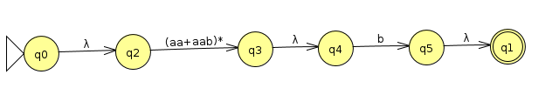
Ahora usaremos la regla R = (aa+aab)* , la regla de la estrella.
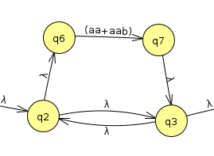
Ahora que quitamos la estrella procederemos con la regla R= aa + bba.

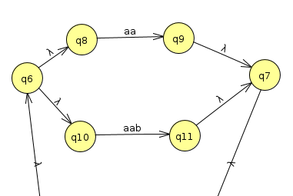

Procedemos a usar nuevamente la regla de la concatenacion R = a a y R = b b a
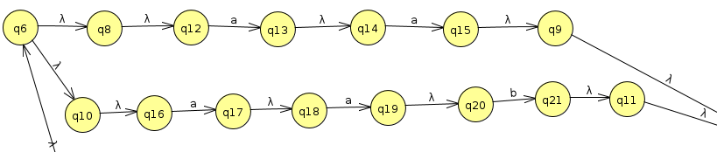
Finalmente eliminando algunas transiciones-e triviales nuestro AFN-E queda de la siguiente manera.
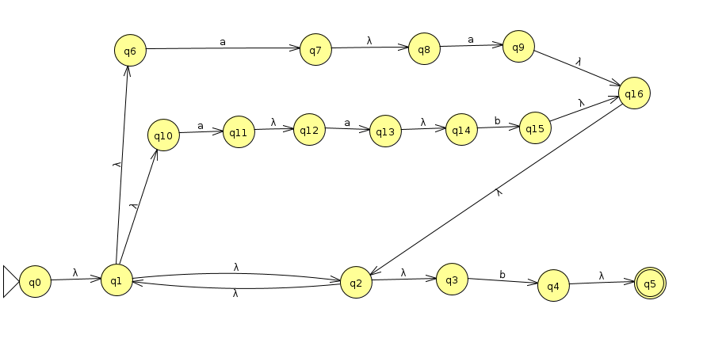
Eliminaremos transiciones-e usando la cerradura.

q0 | q0,q1,q2,q3,q6,q10
q1 | q1,q2,q3,q6,q10
q2 | q2,q3,q1,q6,q10
q3 | q3
q4 | q4,q5 | F
q5 | q5 | F
q6 | q6
q7 | q7,q8
q8 | q8
q9 | q9,q16,q2,q1,q6,q10,q3
q10 | q10
q11 | q11,q12
q12 | q12
q13 | q13,q14
q14 | q14
q15 | q15,q16,q2,q1,q6q10,q3
q16 | q16,q2,q1,q6,q10,q3

(q0,a) | q7,q11 | (q0,b) | q4
(q1,a) | q7,q11 | (q1,b) | q4
(q2,a) | q7,q11 | (q2,b) | q4
(q3,a) | - | (q3,b) | q4
(q4,a) | - | (q4,b) | -
(q5,a) | - | (q5,b) | -
(q6.a) | q7 | (q6,b) | -
(q7,a) | q9 | (q7,b) | -
(q8,a) | q9 | (q8,b) | -
(q9,a) | q7,q11 | (q9,b) | q4
(q10,a) | q11 | (q10,b) | -
(q11,a) | q13 | (q11,b) | -
(q12,a) | q13 | (q11,b) | -
(q13,a) | - | (q13,b) | q15
(q14,a) | - | (q14,b) | q15
(q15,a) | q7,q11 | (q15,b) | q4
(q16,a) | q7,q11 | (q17,b) | q4

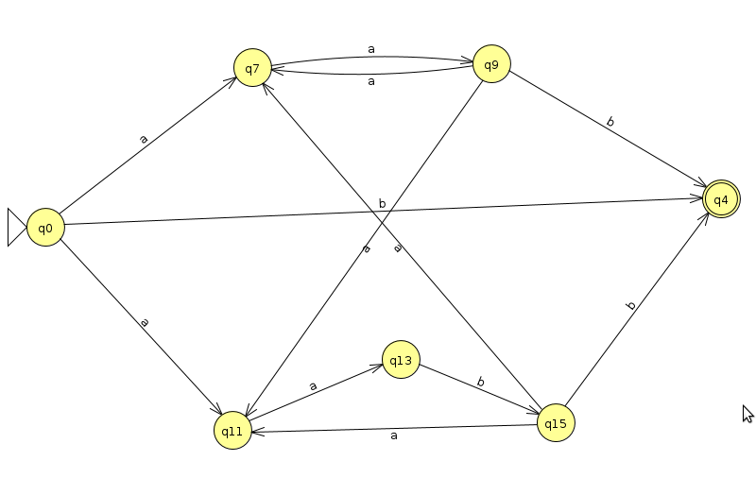
Generamos el siguiente autómata no determinista. Pasaremos ahora a pasarlo a un autómata determinista.
Estado | a | b
q0 | q7,q11 | q4
q4 - F | - | -
q7 | q9 | -
q9 | q7,q11 | q4
q11 | q13 | -
q13 | - | q15
q15 | q7,q11 | q4
(q7,q11) = q1 | q9,q13 | -
(q9,q13) = q2 | q7,q11 | q4q15
(q4,q15) = q3 F | q7,q11 | q4

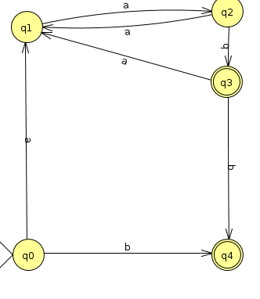

Con lo cual tenemos un autómata determinista, intentaremos finalmente minimizarlo.
0
W | 1
W | X | 2
X | X | X | 3
X | X | X | X | 4

Primera iteración : X
En la segunda iteración con W:

Ya esta minimizado.

Generamos la gramática a partir del Automatiza JFLAP y obtenemos la expresión.

aa(aa)*b(aa(aa)*b)*+b+aa(aa)*b(aa(aa)*b)*b que es equivalente (aa+aab)*b

JFLAP nos esta desplegando todas las combinaciones de las cadenas que se pueden generar con el automata que le dimos al final, podemos ver que respeta que termina con una b, ademas de que todas las combinaciones que nos muestran son de un numero par de aa’s , solo que nos despliega las combinaciones de la estrella de kleene.

